Câu hỏi 1: Trường hợp nào doanh nghiệp không phải đóng BHXH?
Câu hỏi 2: Vì sao phải đóng BHXH theo mức lương cao hơn thực tế?
Câu hỏi 3: Nghỉ hưu trước tuổi bị trừ tỷ lệ bao nhiêu?
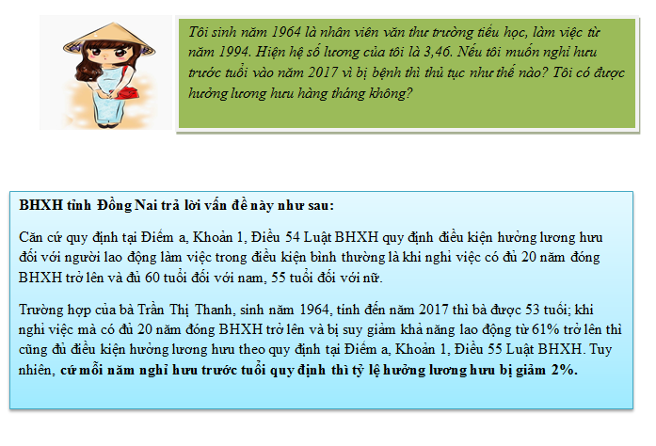
Câu hỏi 4: Các trường hợp được nhận trợ cấp tuất hàng tháng?

Câu hỏi 5: Hưởng BHXH một lần đối với người mắc bệnh hiểm nghèo
Câu hỏi 6: Thủ tục chuyển tuyến để hưởng BHYT khi sinh con
Câu hỏi 7: Có được phép đóng BHXH ở cả 2 công ty?

